**Bitbackoffice 批处理**

# 功能结构

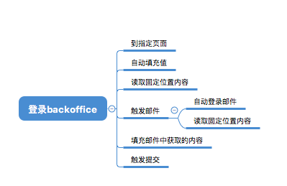

图一

# 流程

# 登录backoffice

地址：<https://www.bitbackoffice.com/auth/login>， 第一次打开时有特殊处理环节需要处理。

用户密码存放于单独文件，格式参看附件 account.txt，包括bitbackoffice的用户密码，及对应的邮箱的帐号密码 (Q1: 每个帐号里的值转向到哪个帐号，如何定义描述？)

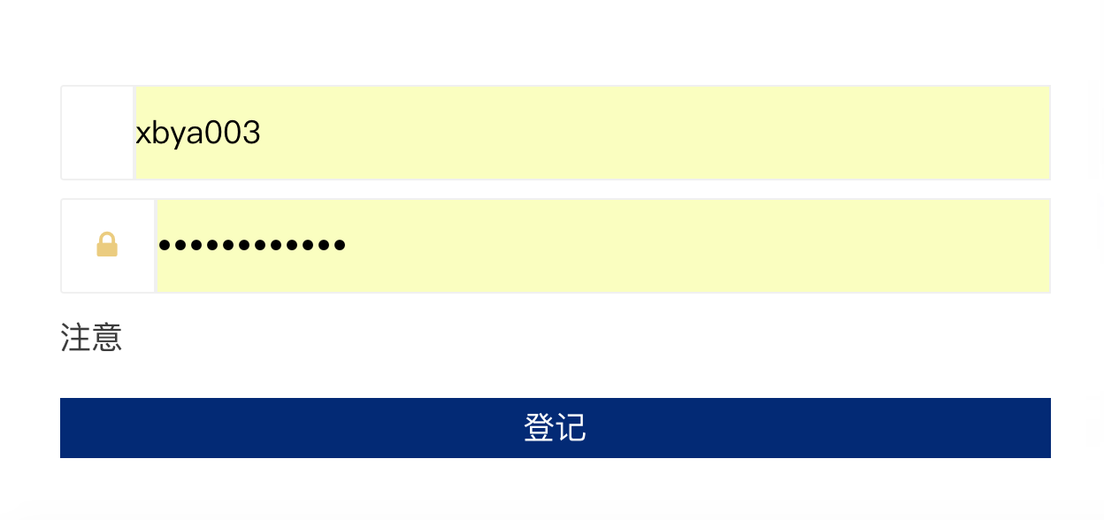

图二

# 跳转至指定页面

跳转至交易->进行转帐页面

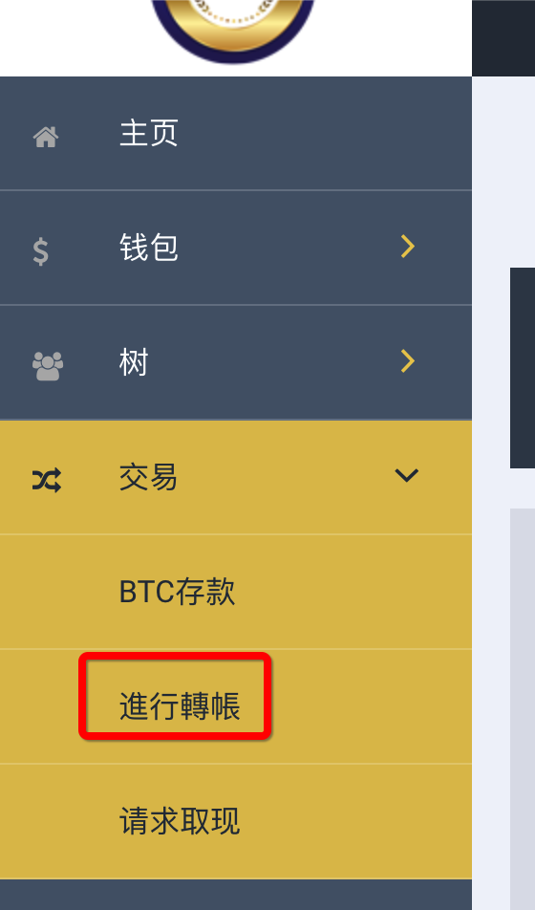

图三

# 自动填充值

需要填以图四中标为1，4，5的值

值1：2.1中的Q1,值从哪来？

值2：填完1后，点击此按钮

值3：点击完2后，此下拉列表中将会有值（图五）

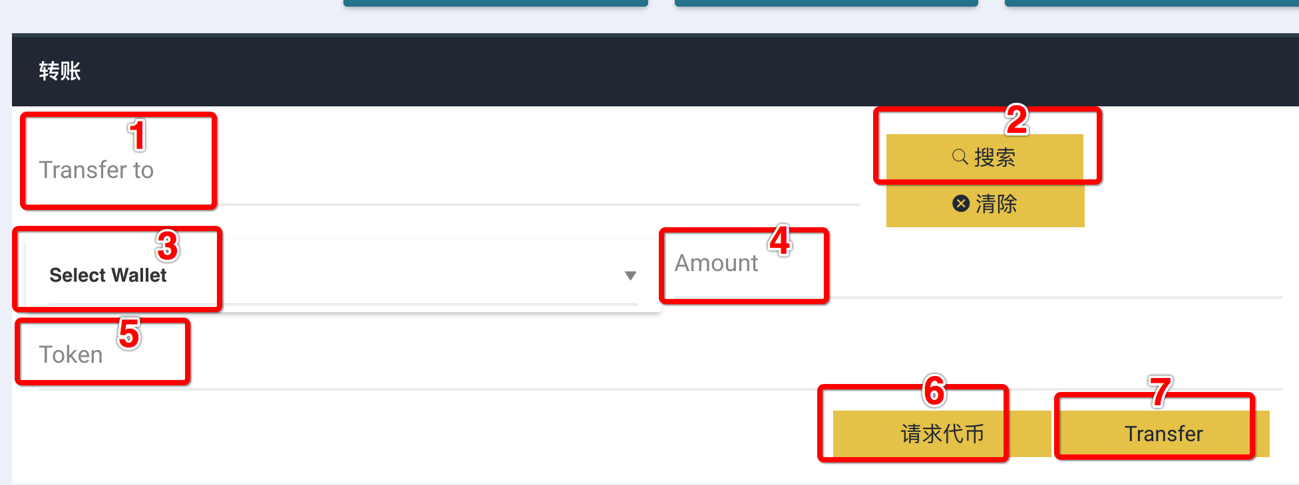

图四

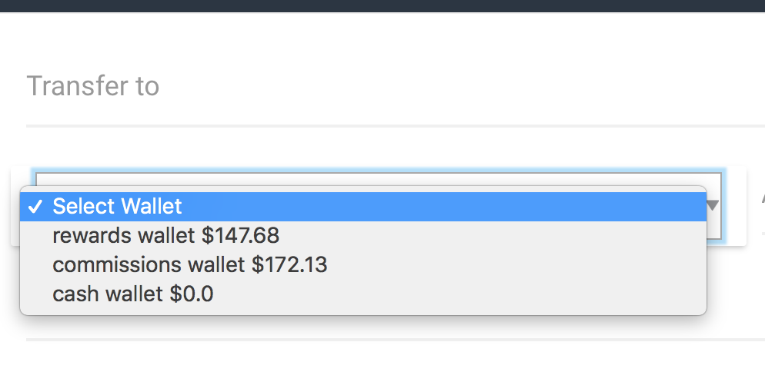

图五

# 读取固定位置内容

读取图四中标号为3的数据，格式参看图五。读取每一行中数值大于0的值，填充在标号为4的amount中(Q2:填所获取的值，还是转一个小于此值的值？)

每一个大于0的值处理一遍。即从2.3到2.8的流程。

# 触发邮件

点击标号6，触发邮件。即标号1号对应的邮箱会收到一封邮件

自动登录邮件

登录至对应的邮箱中收取邮件。

需要考虑以下几点：

1. 需要支持多个邮件 163，qq，gmail
2. 频繁登录会导致登录时出现图形验证码，需要实现图片识别
3. 频繁登录还会导致封锁IP，所以需要通过代理来登录了邮件，且需要不停切换不同的代理

# 读取邮件固定位置的值



图六

# 填充邮件中获取的值

即把图六中获取的值，填到图四中标号为5的地方

# 触发交易

即触发图四中标号为6的按钮

# 系统功能

多线程处理方式。每小时交易？？笔。（Q3）

交易记录到日志文件中，转出帐号，金额，接收帐号，接收者邮件，邮件中的token值,每天一个日志文件